实验原理
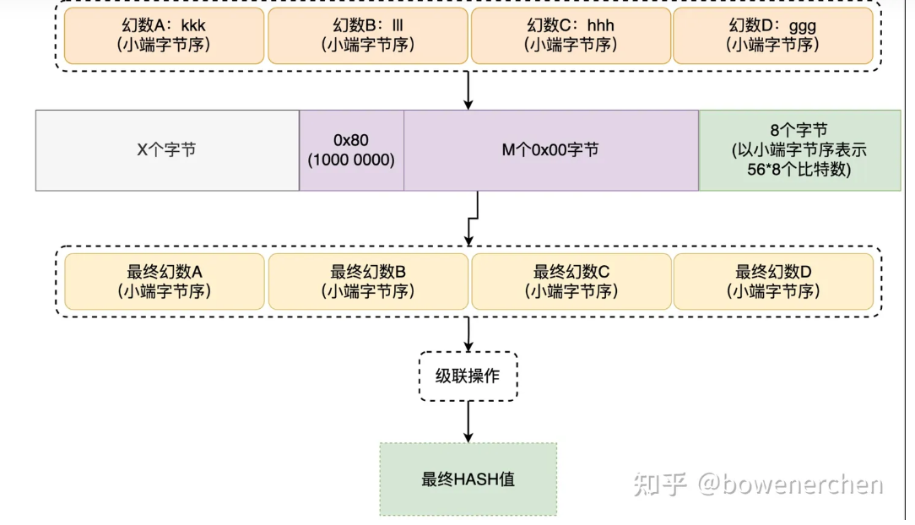
首先由前半部分信息data1经过hash得到一个杂凑值。

* 可以用该杂凑值替换hash函数的初始IV，把任意的后半部分信息data2进行相同的hash计算。

* 由上述方法得到的hash值，与直接使用(data1+data_padding+data2)该信息进行hash得到的结果相同。

* 从上述原理我们可以看出，第一种计算并没有知道原始消息内容，已获知信息是原消息的杂凑值，由此便可构造出新消息的杂凑值
硬件环境： PU:2.0GHz ，5G内存,500G硬盘
软件环境：开发环境：windows

